ATMFC | Produits aux matériaux communs aux deux secteurs | S 3.1-5
Mme EL ROBRINI

Objectif : Identifier les matériaux et leurs propriétés d’usage.

ACTIVITE 1 : Identifier les matériaux à entretenir.

- A l’aide des vignettes ci-dessous, indiquer les matériaux de revêtement du mobilier possibles dans les collectivités.

 | 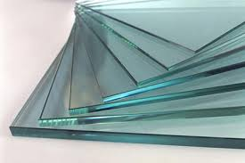
Plastique | Verre
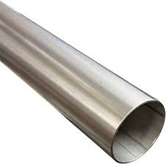 | 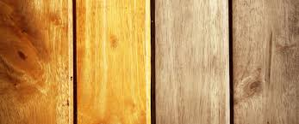
Métal | Bois

Page 1 sur 4
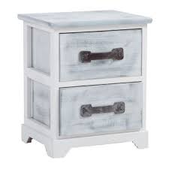 | 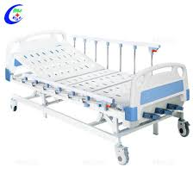 | 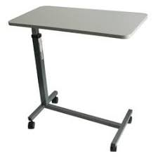 | 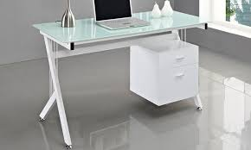
Bois | Lit de malade e métal | Table de lit en plastique | Bureau en verre

ACTIVITE 2 : Mettre en relation les propriétés d’usage et les matériaux à entretenir.

3) Relier les matériaux à leurs propriétés d’usage ainsi qu’à leur défaut.
Propriétés d’usage et défauts
Matériaux à entretenir

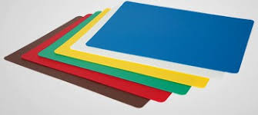
Matériau inflammable. Risque d’incendie.
Supporte le froid et la chaleur extrême sans se déformer

Grande diversité de colories et de matières (lisses, adhérentes). Matière résistante aux coups.
Très résistant.

Entretien difficile car laisse des traces. Se raye facilement.
Matériau qui permet une grande diversité d’utilisation.

Page 2 sur 4
Difficulté d’entretien due à sa transparence. Fragile.
ACTIVITE 3 : Mettre en relation les méthodes d’entretien et les matériaux de revêtement du mobilier

4) Pour chaque vignette :
4.1) Indiquer le nom de chaque salle
4.2) Découper et coller le matériel et les produits appropriés à chaque type de mobilier.

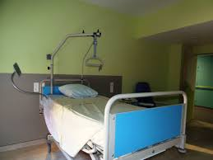

Chambre de malade

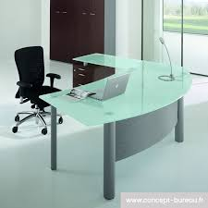

Bureau administratif
Page 3 sur 4

Salle d’attente

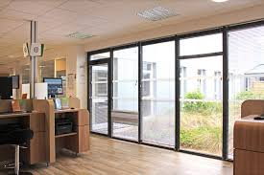

Bureaux d’accueil

Page 4 sur 4

